Математика, 2 класс
Тема урока: «Квадрат»
Тип урока: ОНЗ
Основные цели:
1) сформировать умение строить понятие «квадрат» на основе знаний о четырехугольнике и прямоугольнике;
2) сформировать у учащихся представления о существенных признаках квадрата, ориентируясь на которые, они могли бы распознавать эту фигуру
3) тренировать способность к умению учиться;
4) тренировать умения анализировать, классифицировать, подводить под понятие.

Ход урока
1. Мотивация к учебной деятельности.

− Итак, ребята! Начинаем урок математики.
Помните историю маленького мальчика, который зачем-то пришел в школу? Как его звали? Зачем пришел в школу? Кто автор произведения? (Л.Н.Толстой «Филипок»)
− А вы хотите учиться?
− Что нужно делать, если хочешь получить новые знания? (Трудиться, работать самому.)
− Я желаю вам преодолеть все трудности на уроке и открыть новые знания.

В мире много интересного,
Нам порою неизвестного.
Миру знаний нет предела,
Так скорей, друзья, за дело.
2. Актуализация знаний и фиксирование индивидуального затруднения в пробном действии.

− Чтобы узнать что-то новое, что надо сделать сначала? (Повторить те знания, которые нам понадобятся на уроке.)
- Что это? (геометрические фигуры пронумерованы)

-Назовите эти фигуры?
- Назовите две лишние, по вашему мнению, фигуры? (круг и овал) Обоснуйте свой ответ
- Каким общим названием можно назвать остальные фигуры? (многоугольники)
- Почему они так называются?

- Среди этих многоугольников есть 5 с одинаковыми признаками, остальные лишние. Найдите. (четырехугольники)

- Узнать, о какой фигуре пойдет речь на уроке, вам поможет первое задание.

8+7 6+6 9+5 5+6 7+9 7+7 9+6
к | в | а | д | р | а | т

14 | 12 | 11 | 15 | 13 | 16 | 15 | 17
а | в | д | к | о | р | т | у
(Дети решают примеры, находят ответ, квадрат).
- Итак, вы догадались, что тема урока сегодня «Квадрат» (дети записывают тему урока)

- Я – новая ученица 2 б. Я знаю, что такое четырехугольник и прямоугольник.
Четырехугольник – это фигура, состоящая из четырех углов и четырех сторон.
Прямоугольник – это четырехугольник, у которого все углы прямые.

Но не знаю, что такое квадрат. Первый раз слышу. Покажите мне квадрат? Докажите! (Вы меня не убедили….)

− Занимаемся исследовательской деятельностью, вам дается одна минута, чтобы сформулировать правило, что такое квадрат. Вы создаете эталон, по которому сможете меня убедить, что такое «квадрат». Работаем….
- Проверим, что получилось…

3,4. Выявление места и причины затруднения и построение проекта выхода из затруднения.

− Что вы не можете сделать? (Я не могу назвать, какая фигура называется квадратом.)
− Почему же вы не смогли справиться с этим заданием?
− Где же возникло затруднение?
− Что надо сделать дальше? (Остановиться и подумать).
− Сформулируйте цель своей деятельности далее. (Построить понятие «Квадрат». )
- Как можно это узнать?
- А я предлагаю вам самим сделать это научное открытие!!! Работать будете парами.

5. Реализация построенного проекта.

На доске фиксируется алгоритм действия:

Квадрат - это

у которого все

- Проверьте с помощью модели прямого угла все углы квадрата. Как называется фигура, у которой все углы прямые? (Эталон на доске)
- Выбери правильный ответ: треугольник, прямоугольник, пятиугольник
- Сделайте вывод: квадрат – это….
- Впиши свое открытие в правило.
- Измерьте с помощью линейки все стороны квадрата, сделайте вывод.
- Выбери правильный ответ: стороны не равны, стороны равны
- Впиши свое открытие в правило.

− Проверим, что у вас получилось.

Учитель на доске фиксирует эталон

Квадрат – это прямоугольник, у которого все стороны равны.

- У кого получилось также, встаньте. Поздравляю вас, вы сами сделали открытие, что такое «квадрат»

6. Первичное закрепление с проговариванием во внешней речи.
Все пары по очереди проговаривают правило.

Динамическая пауза.
− Изобразите прямую линию, ломаную, кривую, острый угол, прямой угол, тупой угол,
подпрыгните столько раз, сколько углов в восьмиугольнике

- Самостоятельная работа с самопроверкой по эталону.
– Презентация
А) Найти среди фигур квадрат, записать его номер

– У кого получился другой ответ – поставьте «?», найдите место, где допущена ошибка, объясните.
– Кто справился с заданием без ошибок? Поставьте себе «+».
В) Найди правильное утверждение:
1. Квадрат – это фигура, у которой все стороны равны.
2. Квадрат – это фигура, у которой все углы прямые.
3. Квадрат – это прямоугольник, у которого все углы прямые.
4. Квадрат – это прямоугольник, у которого все стороны равны.

– У кого получился другой ответ – поставьте «?», найдите место, где допущена ошибка, объясните.
– Кто справился с заданием без ошибок? Поставьте себе «+».

- Включение в систему знаний и повторение.

- Что такое периметр?

- Среди фигур найдите квадрат, начертите такой же в тетрадь, вычислите его периметр.

-Когда в жизни может пригодиться нахождение периметра?

9. Рефлексия учебной деятельности на уроке.
– Какое открытие вы сделали сегодня?
− Какие цели вы сегодня ставили?
− Достигли вы этих целей? Докажите.
− У кого остались затруднения по новой теме?
− Над чем еще вам надо будет поработать?
− Можно ли сказать, что сегодня вы были настоящими учениками? (Да.)

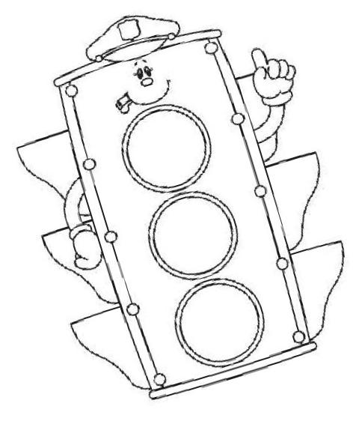 (светофорчик для рефлексии)

− Спасибо за урок!

